El curso de la historia del desarrollo de la ingeniería ha mostrado que la máquina de Savery tiene un rendimiento escaso. Pero este hecho no debe ser impedimento para demostrar que esta invención funcionó en su época, y que puede tener su cabida en modelos de desarrollo sostenible hoy en día.

Y más aún, que fue un paso en el desarrollo de la nueva sociedad industrial, que aunque en muchos aspectos es negativa, cambió radicalmente la forma de vida de toda la humanidad. Así pues, la tarea de este grupo es construir una máquina de Savery para demostrara su principio de funcionamiento, lo cual implica la concepción de este aparato desde el papel hasta llevarlo a la vida mediante la construcción adecuada. Para dar cuenta de todo el proceso se decidió el estudio de este trabajo, mostrando en forma breve pero concisa todas las fases del diseño de la máquina de Savery.

Se pretende en un primer momento construir un diseño similar al original del propio Savery (Figura 5a). Posteriormente nos dimos cuenta, de que pese a contar con la ayuda de artesanos de la zona resultaba imposible de realizar, por las continuas fugas de vapor y porque se enfriaban los componentes del aparato, no logrando ningún rendimiento.
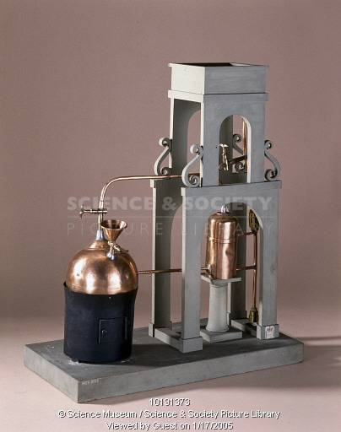

Figura 5a. Diseño original de la Máquina de Savery
En un primer paso se inyectaba vapor de agua al cilindro llegado desde la caldera. Después de llenar el recipiente operador o cilindro, en el caso de nuestra construcción, con vapor, se corta su comunicación con la caldera, se enfría exteriormente con un chorro de agua. Al condensarse el vapor se produce un vacío parcial en su interior y el agua del pozo impulsada por la presión atmosférica lo llena. Abriendo de nuevo la comunicación con la caldera, el vapor obligaba al agua a pasar a un depósito elevado, y el recipiente quedaba listo para empezar un nuevo ciclo de funcionamiento. (Figura 5b).

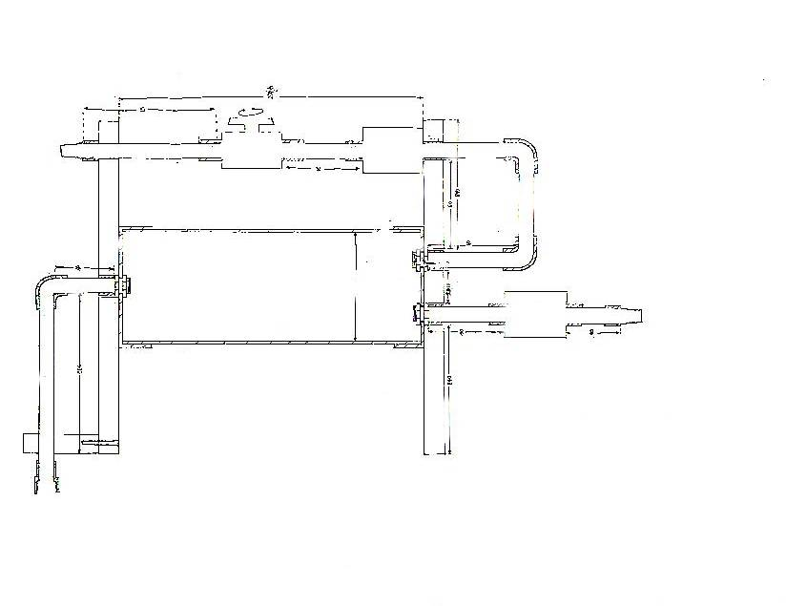
Figura 5b. Diseño a escala

En este recipiente es donde se lleva a cabo el fenómeno termodinámico que da origen al uso de la máquina de Savery. La condensación debida al enfriamiento del gas entrante genera un vacío relativo que permite absorber el agua desde profundidades (En el caso de nuestra máquina esta será de un metro) a causa de las diferencias de presión entre el vapor del recipiente y la presión atmosférica.

Pasaremos ahora a mostrar los componentes principales de la máquina a construir:

- Cilindro: Construido en bronce, tendrá una capacidad real de 1500cc. Estará montado en una base de madera aglomerada. Poseerá los debidos agujeros para las conexiones con las cañerías portadoras del agua y del vapor de agua a alta presión.
- Cañerías y conexiones: Todas serán de cobre y bronce, en el caso de las cañerías serán de cobre recocido de preferencia ya que es más fácil darle la curvatura deseada. Habrá de dos tipos de medida, de ½” y de 3/8” de diámetro, según su uso que será detallado posteriormente.
- Llaves de paso: de bola y cuarto de vuelta, de ½” diámetro de entrada y salida.
- Válvulas de cierre: de bronce o cobre, de ½” de diámetro.
- Soportes, fijaciones y conductos flexibles(mangueras).

Con estos materiales se construirá una máquina de Savery con capacidad de elevar agua a una altura aproximada de dos metros con respecto al suelo. Utilizará vapor a alta presión( 2 a 3 bar) otorgados por una caldera que será construida por unos artesanos locales.

Procedimos a continuación a elegir los materiales del diseño y a formular unos criterios de elección
Cilindro: Será construido en cobre, debido a que este metal presenta las siguientes ventajas para el diseño:
- Posee un coeficiente de conductividad térmica elevado.
- Es de fácil manejo.
- Disponible fácilmente en el mercado.
- Buena presencia o estética.

La ventaja importante de este material es su coeficiente de conductividad térmica, que permitirá que el vapor a alta presión pierda su temperatura eficientemente tras expulsar el agua. Creando una baja presión aceptable que asegure el llenado del cilindro en el siguiente paso.
La elección de capacidad del cilindro fue adoptada arbitrariamente, pues al efectuar una comparación con la máquina original se notó que era capaz de elevar agua desde 30 metros de profundidad utilizando vapor de 2 a 3 bar de presión, que es la presión con la se contará. Por lo que elevar agua a una distancia de 2 metros no es tan difícil, asegurando debidamente el correcto montaje y construcción de la máquina.
El cilindro será adquirido con las medidas que se detallan, tendrá un diámetro aproximado de 10 cm., con respecto al criterio de elección de esta medida se toman en cuenta los siguientes puntos:

- De la teoría, proviene el hecho que la presión es inversamente proporcional al área de aplicación de la fuerza, de modo que
será más fácil la evacuación del agua del cilindro si este no es tan ancho.
- Con respecto al diámetro, no se quiso disminuir más, para poder facilitar su sellado con la soldadura fundente, así a la vez se tiene una máquina de dimensiones apropiadas para su traslado y operación.

Dado este diámetro, se calculó la altura que debería tener para que su capacidad fuera de 1500cc, el resultado fue que debería tener una altura de 19,1 cm. Por efectos de tener que soldar las tapas, y de que las conexiones a emplear tendrán una sobremedida que impedirá la completa evacuación del agua, se dejó finalmente al cilindro con una altura de 20cm.
Una de las tapas de bronce poseerá solo un agujero de ½” de diámetro, esta la superior, por donde se fijará una conexión para unir la cañería que porta el vapor a alta presión. La otra tapa tendrá dos agujeros de la misma medida para poner las conexiones de las cañerías de agua entrante y saliente.
Finalmente estas tapas con las conexiones debidamente soldadas a ellas, serán fijadas al cilindro con soldadura fundente empleando un soplete de acetileno y oxígeno. Asegurando así un correcto sellado.

Resto del diseño:

La elección de cañerías de cobre se debe a su buena trabajabilidad, permite sellados y conexiones de buena calidad y presentación, además de que tiene una buena resistencia frente a las presiones y altas temperaturas, lo que es imprescindible para poder transportar vapor caliente a alta presión.
Una sección de 3/8” de diámetro será utilizada para la conexión a la caldera, en su extremo poseerá una junta americana de 3/8” o un terminal de hilo interno, dependiendo del tipo de conexión que ofrecerá la caldera. En su otro extremo poseerá un niple de conexión de 3/8”-1/2” para poder poner luego una llave de paso de ½” de diámetro. Todos los demás conductos serán de ½” de diámetro.
Como se detallaba anteriormente el las tapas del cilindro irán unas conexiones, que serán específicamente terminales de bronce de ½” y de hilo externo. Se eligieron estas por su disponibilidad en el mercado y buena presencia. Serán fijadas mediante tuercas de bronce y selladas finalmente con soldadura para asegurar una buena hermeticidad al interior del cilindro.
Hecho esto se podrá unir con cañería de cobre recocido el terminal superior con la llave de paso del vapor, para ello en un extremo de la cañería se fijará un terminal de hilo externo de ½”(de ahora en adelante todas las cañerías y conexiones son de ½”), para asegurar un buen sellado se utilizará teflón para unir la llave de paso, posteriormente se unirá el otro extremo al terminal fijo en el cilindro, empleando soldadura de plata la cual es resistente a las altas presiones.
En las otras conexiones que son similares se soldará con plomo-estaño una sección de 6 cm de cañería, en estos extremos irán las válvulas check, las cuales velan por la unidireccionalidad del flujo de agua. Luego a una de ellas se le añadirá otra sección de 6 cm de cañería donde finalmente irá una junta de las mismas dimensiones, para poder ubicar una manguera de 1 metro de longitud, la que servirá para la succión del agua. En la otra válvula se pondrá una sección de cañería de cobre con una longitud de unos 20 cm. Tendrá la debida curvatura para quedar paralela al cilindro y con el sentido de descarga en contra de la gravedad.

La ultima válvula check mencionada fue ubicada cerca del cilindro para impedir un reflujo de agua y así mejorar el rendimiento de la máquina.
Hay que notar que el cilindro estará ubicado en una base de madera, con los respectivos agujeros para el paso de las cañerías descendentes y ascendentes.
Siguiendo con la construcción de la máquina, en la cañería de expulsión del agua se ubicará una segunda llave de paso de bola, para asegurar una correcta hermeticidad en el momento en que la presión del vapor comience a bajar, pues no se puede asegurar completamente que la válvula check cierre correctamente el flujo de agua. Este hecho es de gran importancia, pues como fue explicado en el funcionamiento de esta máquina el vapor al perder temperatura pierde presión, y permite la succión de agua hacia el cilindro.
Finalmente se acoplará una sección de unos 6 a10 cm de cañería a la salida de la llave, esta sección tendrá una junta en su extremo donde podrá insertarse una manguera flexible de un metro de longitud, la cual dará la altura final de elevación de agua de esta máquina.

Con respecto al montaje, se dispondrá de una base de madera aglomerada o similar que resista eficientemente el calor de los componentes en tiempo de trabajo. Esta base poseerá los respectivos agujeros para el paso de las cañerías, así como dará una buena base para fijar estas y el cilindro.
Montaje
La construcción de esta máquina se dividió en la construcción de los siguientes componentes:

Cilindro y tapas
Primero a las tapas se le hicieron agujeros, una con dos y otra con uno, para poner posteriormente los terminales de 3/8".
Se lijo bien y se ubicaron los terminales y fueron fijados con tuercas de 1/2" de gas. Posteriormente las tapas fueron soldadas al cilindro, que ya había sido lijado y limpiado.

Las tapas fueron soldadas con soldadura de plata y soplete de oxiacetileno, gracias a la ayuda de los profesores del taller de mecánica donde se construyó en parte la máquina.

Las cañerías fueron cortadas de acuerdo a las medidas fijadas en el plano, se lijaron, estañaron y ensamblaron utilizando soplete a gas y soldadura de estaño, a las diversas piezas dispuestas en el plano. Se distingue la pieza de salida de agua que va unida a una check, el conjunto de codos, otra check y la pieza superior para la entrada del vapor desde la caldera.

Armazón
Las maderas venían cortadas, de modo que se le practicaron los agujeros según el modelo del armazón, y tomando en cuenta las dimensiones de los componentes en la máquina.

Primeras Pruebas y Conclusiones

Con la caldera entregando un flujo de vapor a la presión de 3 bar, se conectó la máquina y se dejó cerrada la llave de paso de esta para probar la hermeticidad de las soldaduras. En general tanto como la soldadura de plata como la de estaño
soportan bien el calor del vapor (más de 120ºC), y la presión, pero una tapa quedó mal soldada, por lo que se escapaba vapor, y no se podía lograr el vacío en la parte de succión de agua del ciclo de la máquina. La madera melamina, pese a ser un aglomerado soporta bien el calor del vapor. La estabilidad de la estructura también fue satisfactoria, aunque no se recomienda golpearla, es decir es frágil pero adecuada para la máquina.
Un problema menor pero importante se evidenció en las mangueras. Estas se ponen flácidas con el calor, pero igual soportan el trabajo al que se les sometió. Pero el hecho de que se pusiesen flácidas, impide una correcta succión de agua, pues entra aire por una junta, de modo que se debe poner una abrazadera.
No se pudo probar el funcionamiento por el problema de la soldadura. Pero teóricamente la máquina debiera funcionar, ya que el diseño, aunque no fue el mejor, fue acertado.

Rectificaciones y Prueba Final

Tras el fallo de la soldadura, se procedió a desarmar la máquina para reparar la falta de soldadura en una tapa del cilindro. Más tarde se rearmó la máquina siguiendo el mismo procedimiento explicado en montaje. Se dispuso de las abrazaderas para las mangueras, para cachimbas de 1/2" y luego vino la prueba final.

Cambios al diseño inicial

Tras ser ideado el primer diseño, el grupo se abocó a la tarea de buscar los materiales para la construcción de la máquina. Esta actividad evidenció falencias del primer diseño, de modo que se decidió cambiar algunas cosas, que se detallan
a continuación.

El primer problema estuvo relacionado con el cilindro. Existía en cobre, de modo que se adoptó este material para el cilindro. La medida deseada(100 mm de diámetro) existía, pero no las tapas gorro para el diámetro del cilindro. La solución fue disminuir el diámetro del cilindro, a una medida más estándar, por lo que el diámetro quedo en 3 pulgadas o 76,2mm. Este cambio hizo reducir la capacidad volumétrica del cilindro de 1500cc a 912,07 cc.
Ahora las tapas gorro eran más fáciles de conseguir, es decir existían. Pero se consideró que tenían un costo muy poco factible, por lo tanto se decidió utilizar tapas de bronce cortadas previamente de un trozo de lámina de bronce, abaratando en gran manera los costos.
Sólo quedaba el problema de soldarlas al cilindro. Para ello se utilizará soldadura de plata que resiste muy bien altas presiones y temperaturas.

Otra modificación fue la disposición de las piezas componentes del fitting de la máquina. Inicialmente el diseño no consideraba en forma clara la disposición de ellas, por lo que los materiales necesarios no estaban bien claros en cuanto a cantidad. Tras analizar este punto se decidió finalmente la disposición de ellas, considerando la mejor manera de ahorrar fondos del presupuesto con que se contaba.

A continuación se detallan los cambios:

-Todas las cañerías serán de cobre de 3/8" de diámetro, así como todas las demás piezas(codos, terminales, etc).
-El número de codos necesarios se redujo a 3, pero aumentó la cantidad de terminales de hilo externo, para acoplar las llaves y las check, las cuales no se encontraron para soldar directamente al conducto. Por lo que se necesitarán 9 terminales.Además 4 de esos terminales serán de hilo externo para 1/2 " pues las check no están
disponibles en diámetros inferiores.
-Sólo se necesita 1 llave de paso, pues una ya está en la caldera, para regular el vapor. Esta llave que será puesta es sólo para asegurar un buen vacío en el momento en que el vapor empiece a enfriarse y así a bajar la presión al interior del cilindro, hecho que posibilita que este se llene de agua a una altura inferior.

Y por último se decidió modificar la base donde irá ajustada la máquina. El armazón aquí propuesto consiste en dos secciones de melamina de 300x300mm y 15mm de espesor. Se le realizarán los agujeros apropiados para el paso de las cañerías y para ubicar los cuatro listones de 1/2 " de diámetro y 42,6mm que sostendrán a todo el aparato, y que servirán para fijar fuertemente el cilindro entre las melaminas.

Una vez realizadas las mejoras ya mencionadas, volvimos a repetir el ensayo pero con malos resultados. Estos nefastos resultados que de nuevo obtuvimos nos obligaron a replantearnos la continuidad del proyecto, ya que según nuestro punto de vista hoy en día construir una máquina de Savery según el patrón original es de una gran complejidad, no sólo por la dificultad que conlleva conseguir los materiales que Thomas Savery utilizó, sino por las dificultades técnicas que estos materiales ofrecen ya que en algunos casos no soportan bien las altas temperaturas, se dilatan y esta dilatación provoca fisuras en las soldaduras y por tanto una perdida de presión, que provoca el incorrecto funcionamiento y escaso rendimiento de la máquina de Savery.

A pesar de todos estos inconvenientes decidimos pedir consejo a los artesanos que ya nos habían ayudado antes, estos nos dicen que con los materiales ancestrales con los que pretendíamos llevar a cabo el proyecto es imposible mejorar el rendimiento –en nuestro caso nulo- ya que es inevitable que se produzcan continuas perdidas de presión, fugas y demás contratiempos.

Una vez vistos los inconvenientes de este primer diseño, decidimos no ser tan fieles al diseño original de Savery y optar por materiales actuales y simples que se puedan encontrar en cualquier laboratorio de física.

Ante este hecho en una estrecha colaboración con el Departamento de Física aplicada de la Universidad de Cantabria comenzamos la construcción de una máquina de Savery más acorde con los materiales de los que disponíamos en el departamento de física y química de nuestro centro.

Así en la Figura 5b. Se muestra una recreación simple de una máquina de Savery. Consta de un matraz con salida lateral y manómetro (generador de vapor), una cámara intermedia, un recipiente inferior, un depósito superior, tubos de conexión y tres válvulas. Mediante el vapor de agua producido en el matraz calentado mediante la combustión de butano –valvula A abierta–, se evacua todo el aire de una cámara conectada mediante un tubo con el recipiente inferior que contiene el agua a subir –válvula B abierta y válvula C cerrada–. Una vez evacuado el aire se cierra la válvula A el paso del vapor a la cámara y ésta se enfría mediante un chorro externo de agua fría. Al disminuir la temperatura el vapor de agua condensa, se hace un vacío parcial y la presión atmosférica hace subir el agua desde el recipiente inferior hasta la cámara superior. Una vez llena la cámara intermedia se conecta de nuevo el chorro de vapor y abriendo la válvula C y cerrando la B se impulsa el agua hacia el recipiente superior.

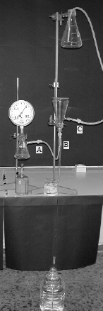
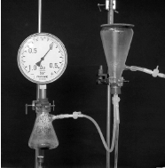
Figura 5d1ª
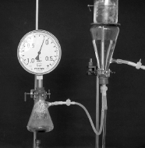
Figura 5d2ª
Figura 5c. Nuestra Máquina de Savery

En la Figura 5d1ª, se muestra la cámara intermedia llena del vapor de agua –que es conducido a la parte superior por un tubo de vidrio hueco– que llega del generador de vapor a través de la válvula A. El aire ha sido expulsado a través de la válvula B hacia el recipiente inferior.

En la Figura 5d1ª, se muestra el momento en el que la cámara intermedia –enfriada en el exterior mediante una mezcla de agua y hielo– se está llenando de agua, que es impulsada por la presión.

Posteriormente en la Figura 5d2ª, la cámara intermedia se llena de vapor de agua
que expulsa el aire contenido en la misma. Las válvulas B y A están abiertas y C está cerrada. La cámara intermedia –enfriada en el exterior mediante agua y hielo– en la que la presión de vapor del agua es inferior a la presión atmosférica. La válvula B está abierta y las válvulas A y C están cerradas. Dentro de la cámara intermedia, un tubo hueco lleva al vapor hasta su parte superior. Lo que permite gracias al empuje de la presión atmosférica que se eleve el agua desde el recipiente inferior, debido a la menor presión en su interior provocado por la disminución de la presión de vapor del agua debido al descenso en la temperatura.

En la Figura 5d3ª, la cámara intermedia, ya llena de agua, con la válvula B cerrada y con las válvulas A y C abiertas, recibe el vapor del matraz –un tubo de vidrio en el interior de la cámara intermedia lleva al vapor de agua producido en el matraz hasta la parte superior de la cámara intermedia, para así conseguir que el agua sea empujada desde arriba– y este vapor empuja el agua hacia el depósito superior. Dependiendo de la altura a la que se encuentre el depósito superior, la presión del vapor de agua en el matraz debe ser mayor (1 atmósfera –105 Pa– por cada 10 metros de altura).

La altura a la que se puede encontrar el depósito superior viene determinada por la presión que pueda soportar el conjunto de la máquina. Sin embargo, la profundidad a la que se encuentra el recipiente inferior no puede ser mayor de los 10 m, pues la presión atmosférica sólo puede elevar una columna de agua esa altura (o
una columna de mercurio de 76 cm, pues el mercurio es algo más de 13 veces más denso que el agua).

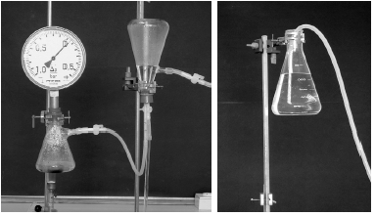

Figura 5d3ª. La cámara intermedia, casi llena de agua, llega
vapor de agua por la parte superior que aumenta la presión sobre
el agua. Derecha, el agua de la cámara intermedia se envía a través
de la válvula C hacia el depósito superior empleando la presión del
vapor del agua que proviene del matraz. Válvulas A y C abiertas,
B cerrada.

Pero evidentemente al mismo tiempo que se construíıan máquinas de vapor, otros “jóvenes investigadores” median las propiedades del mismo. En la tabla recogida en la Figura 5e, se dan los resultados experimentales de la presión de vapor del agua a diferentes temperaturas.
Como puede observarse, la presión de vapor del agua es muy baja a temperatura ambiente. A 100ºC esta presión es exactamente la atmosférica (760 mmHg o 105 Pa) –lo que explica que el vapor expulse el aire de los recipientes– y por encima de esa temperatura crece muy rápidamente. Una expresión –sólo aproximada a temperaturas próximas a los 100 _C– para esta presión sería
P(t) = 760 exp [0,035(t − 100)] ,
donde P(t) es la presión de vapor cuando la temperatura en grados Celsius es t, lo que da idea de la rapidez exponencial con la que aumenta la presión.

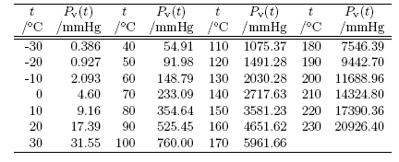
Figura 5e. Presiones del vapor de agua

El antecedente español

La preocupación de Jerónimo de Ayanz para conseguir el desagüe de minas, le llevó a presentar una invención revolucionaria para la época: ingenios de vapor que se adelantaron un siglo a los que durante 1700 presenta el inventor ingles, motivo de nuestro trabajo –Thomas Savery-, abriendo al mundo la era del vapor representada por las máquinas de Newcomen y Whatt.

La invención de Ayanz es aún más sorprendente si se considera que no tenia antecedentes, salvo el aparato descrito por el célebre sabio de Alejandría, Herón, aunque su invento no tenía ninguna utilidad salvo la de entretener.

No se conocen otras máquinas de vapor anteriores a las presentadas por Ayanz. Únicamente recordaremos que, otro español, Juan Escrivá había estudiado la cantidad de vapor que se podía desprender de un determinado volumen de agua.

La base del ingenio de Ayanz es una caldera esférica llena de agua hasta más de la mitad de su volumen, que ajusta sobre un hornillo semiesférico. Con este ingenio se conseguía una presión de vapor relativamente alta considerando lo que permitía la tecnología de la época. Con ella Ayanz propone la construcción de tres ingenios uno de ellos destinado a renovar el aire de las minas y recintos cerrados y los otros dos para elevar el agua que alimenta una fuente y para extraer el agua de las minas, este último con la misma finalidad que el de Savery.

También existe la posibilidad de sustituir la caldera por unos fuelles de aire, el aire a presión actuaría sobre el agua del depósito elevándolo del mismo modo.

Una mejora de la máquina anterior es colocarle una sola caldera de manera que alimente a los dos depósitos alternativamente para elevar el agua de forma continua.

Naturalmente tal ingenio debía de tener una altura de elevación limitada a la resistencia de las tuberías y de las soldaduras, limitación que nuestro primer experimento también tuvo.
Ayanz recomienda tuberías gruesas y calderas de cobre con soldaduras de plata, pero la altura seguía limitada por la presión del vapor de la caldera, más aún cuando no se aprovecha la altura de elevación extra que podría proporcionar la presión atmosférica, es extraño que no se le hubiese ocurrido esto a Hayanz ya que la había utilizado en otros de sus ingenios.

Para conseguir más altura de elevación, sin aumentar la presión de la caldera Ayanz recurre a colocar varios depósitos en serie. El esquema obedecería al siguiente dibujo, en el que sólo está representado el circuito de uno de los lados; la presión de la caldera actuaría simultáneamente sobre los dos depósitos, correspondientes a las dos etapas de la de elevación; con la misma presión se alcanzaría el doble de altura de elevación, a costa de doblarse también el consumo de vapor, sin contar las pérdidas de vapor que se producirían inevitablemente, limitando así la eficacia de la máquina al igual que nos sucedió en nuestro primer experimento utilizando los materiales de que se disponía en la época.

La importancia histórica de los ingenios de vapor de Ayanz es enorme, si tenemos en cuenta que nadie consiguió hacer nada parecido hasta un siglo después.

En efecto, las especulaciones sobre el vapor continuaron durante el siglo XVII, pero hasta el año 1698 no se llegaría a hacer algo parecido a lo que constituyo la patente de Ayanz en 1606. Thomas Savery, el prolífico inventor centro de nuestro estudio, inventor con un fuerte espíritu industrial, patentó una máquina de vapor para extraer el agua de las minas. Después de varios ensayos consiguió perfeccionarla hasta llegar al modelo definitivo que ha llegado hasta nuestros días y sobre el que nos centramos para realizar nuestra máquina.

Después de un siglo Savery llegó a lo que ya había sido inventado por Ayanz, salvo el tubo de aspiración de agua y algunos otros detalles técnicos secundarios. En efecto, si comparamos los esquemas de ambas máquinas observamos cómo en ambas la caldera alimenta alternativamente los dos depósitos de presión que hacen elevar el agua por los tubos de aspiración, que en todo caso no puede ser superior a seis metros, para que ambas máquinas sean idénticas.

A pesar de las dificultades técnicas Savery logró construir e instalar varias máquinas de este tipo, lo que prueba que la máquina de Ayanz, si bien no hay prueba de que funcionara industrialmente, tenía posibilidades de hacerlo.

